

《人工智能》
实验报告

班 级： | 软件202
学 号： | 20002221
姓 名： | 赵逸翔
教 师： | 胡庆春

信息科学与工程学院
2022年 11月

产生式系统实验
一、实验目的
使用python设计产生式系统

二、实验内容
请设计一个产生式系统
1.首先运行资料栏中已有的产生式系统的案例，请把运行结果截屏回复。
2.在已有案例的基础上修改案例，例如，
（1）替换素材，换一个领域，增加用户输入的功能
（2）增加系统运行的界面
（3）增加数据库的功能
（4）增加“增，删，改，查”的功能
（5）增加写入文件的功能，
（6）采用知识图谱的概念去设计
（7）其他方面的完善和修改可以自己拟定

三、实验步骤
1. 运行已有程序
2. 修改已有产生式规则
3. 使用PySide2模块设计GUI界面
4. 增加写入、读出文件功能（需先创建Rule.txt,Plants.txt,Feature.txt）

四、实验结果
1. 系统名称及谓词定义
系统名称：植物识别系统
谓词：
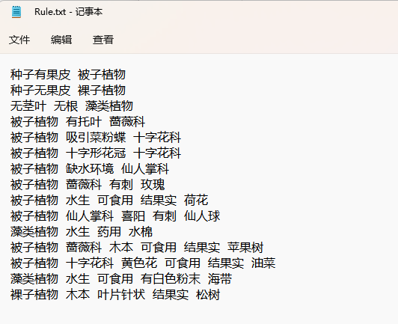
2. 系统知识库
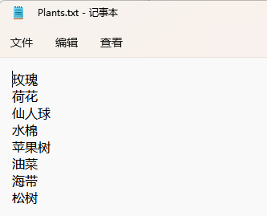
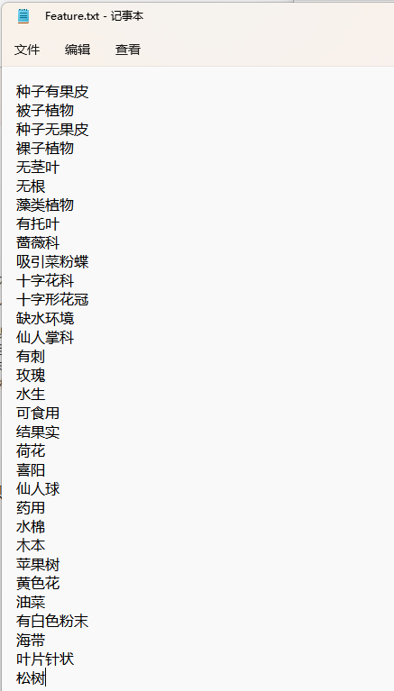
3. 系统正、反向推理过程、事实区和规则区。
推理过程：
种子有果皮→被子植物
种子无果皮→裸子植物
无茎叶 无根→藻类植物
被子植物 有托叶→蔷薇科
被子植物 吸引菜粉蝶→十字花科
被子植物 十字形花冠→十字花科
被子植物 缺水环境→仙人掌科
被子植物 蔷薇科 有刺→玫瑰
被子植物 水生 可食用 结果实→荷花
被子植物 仙人掌科 喜阳 有刺→仙人球
藻类植物 水生 药用→水棉
被子植物 蔷薇科 木本 可食用 结果实→苹果树
被子植物 十字花科 黄色花 可食用 结果实→油菜
藻类植物 水生 可食用 有白色粉末→海带
裸子植物 木本 叶片针状 结果实→松树
- 系统界面及操作
系统界面：
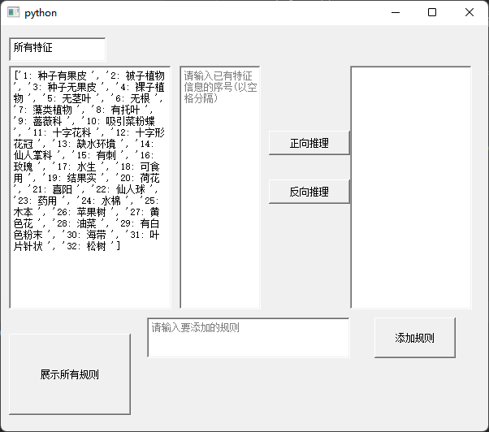
正向推理过程：
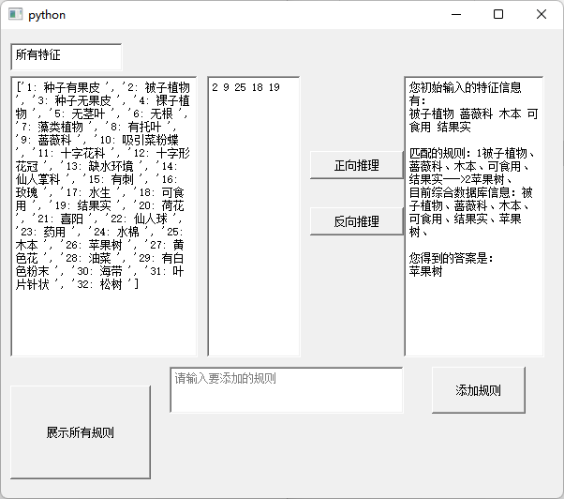
展示所有规则：
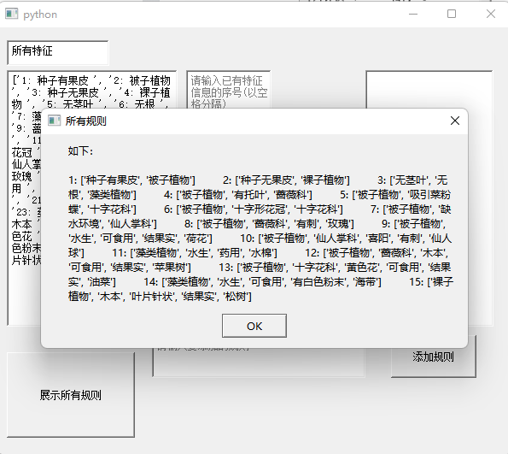

五、实验总结
通过本次实验，我对于产生式系统有了更加深刻的认识，对于python以及PySide2模块有进一步的了解。

附录 源程序清单
from PySide2.QtWidgets import QApplication, QMainWindow, QPushButton
from PySide2.QtWidgets import QPlainTextEdit
from PySide2.QtWidgets import QMessageBox
Plants = []
Feature = []
Rules = []
dy_data = []
tested_1 = []
tested_2 = []
num = []
mid_result = []
weici1 = '1'
weici2 = '2'
class GUI():
def __init__(self):
self.window = QMainWindow()
self.window.resize(600, 500)
self.window.move(300, 310)
self.textEdit = QPlainTextEdit(self.window)
self.textEdit.setPlaceholderText("请输入已有特征信息的序号(以空格分隔)")
self.textEdit.move(220, 50)
self.textEdit.resize(100, 300)
info = []
for i in range(len(Feature)):
s = "%d: %s " % (i + 1, Feature[i])
info.append(s)
self.textEdit2 = QPlainTextEdit(self.window)
self.textEdit2.setPlainText(str(info))
self.textEdit2.move(10, 50)
self.textEdit2.resize(200, 300)
self.textEdit3 = QPlainTextEdit(self.window)
self.textEdit3.setPlainText('所有特征')
self.textEdit3.move(10, 15)
self.textEdit3.resize(120, 30)
self.textEdit4 = QPlainTextEdit(self.window)
self.textEdit4.move(430, 50)
self.textEdit4.resize(150, 300)
self.button1 = QPushButton('正向推理', self.window)
self.button1.move(330, 130)
self.button1.clicked.connect(self.handle)
self.button3 = QPushButton('展示所有规则', self.window)
self.button3.resize(150, 100)
self.button3.move(10, 380)
self.button3.clicked.connect(self.display_rules)
self.textEdit5 = QPlainTextEdit(self.window)
self.textEdit5.setPlaceholderText("请输入要添加的规则")
self.textEdit5.move(180, 360)
self.textEdit5.resize(250, 50)
self.button4 = QPushButton('添加规则', self.window)
self.button4.resize(100, 50)
self.button4.move(460, 360)
self.button4.clicked.connect(self.add_rules)
def display_rules(self):
Rules = []
with open("D:/桌面/大三上/人工智能/实验1产生式系统实验/chanshengshi/Rule.txt", 'r', encoding='gb18030') as f3:
for line in f3:
line = line.split()
Rules.append(line)
f3.close()
info = []
for i in range(len(Rules)): # 使输出有序
s = "%d: %s " % (i + 1, Rules[i])
info.append(s)
QMessageBox.about(self.window, '所有规则', f'''如下：\n\n{' '.join(info)}''')
def add_rules(self):
info = self.textEdit5.toPlainText()
file = open('D:/桌面/大三上/人工智能/实验1产生式系统实验/chanshengshi/Rule.txt', 'a')
file.write('\n' + info)
file.close()
self.textEdit4.setPlainText(f'''您初始输入的特征信息有：\n{' '.join(init_info)}
{' '.join(mid_result)}\n\n您得到的答案是：\n{infer}''')
def handle(self):
global num
init_info = []
info = self.textEdit.toPlainText()
num = list(map(int, info.split()))
for i in num:
dy_data.append(Feature[i - 1])
init_info.append(Feature[i - 1])
infer = inference()
self.textEdit4.setPlainText(f'''您初始输入的特征信息有：\n{' '.join(init_info)}
{' '.join(mid_result)}\n\n您得到的答案是：\n{infer}''')
def Database(file1, file2, file3):
with open(file1, 'r', encoding='utf8') as f1:
for line in f1.readlines():
line = str(line).split()
Plants.extend(line)
f1.close()
with open(file2, 'r', encoding='utf8') as f2:
for line in f2.readlines():
line = str(line).split()
Feature.extend(line)
f2.close()
with open(file3, 'r', encoding='gb18030') as f3:
for line in f3:
line = line.split()
Rules.append(line)
f3.close()
def inference():
flag = 1
while (flag):
for i in range(len(dy_data)):
if (dy_data[i] in Plants):
return dy_data[i]
tested_1 = []
for i in range(len(Rules)):
if (Rules[i] in tested_2): # 防止规则重复匹配
pass
else:
sub = Rules[i][:-1]
for j in sub:
if (j not in dy_data):
break
if (j == sub[-1]):
if (Rules[i][-1] not in dy_data): # 避免匹配到的规则后件重复加入
dy_data.append(Rules[i][-1])
s = "\n匹配的规则："
s += weici1
for g in Rules[i]:
if (g == Rules[i][-2]):
s += g
s += '--->'
s += weici2
else:
s += g
s += '、'
mid_result.append(s)
ss = "\n目前综合数据库信息："
for g in dy_data:
ss += g
ss += '、'
mid_result.append(ss)
tested_1.append(Rules[i])
tested_2.append(Rules[i])
if (tested_1 == []):
flag = 0 # 匹配失败，查找不到
return False
def inference2():
for i in range(len(Rules)):
if (Rules[i][0] in dy_data):
s = "\n匹配的规则："
for g in Rules[i]:
if (g == Rules[i][0]):
s += weici2
s += g
s += '--->'
s += weici1
else:
s += g
s += '、'
mid_result.append(s)
for j in range(len(Rules[i])):
if (j != 0): dy_data.append(Rules[i][j])
ss = "\n目前综合数据库信息："
for g in dy_data:
ss += str(g)
ss += '、'
mid_result.append(ss)
return dy_data
file1_path = "D:/桌面/大三上/人工智能/实验1产生式系统实验/chanshengshi/Plants.txt"
file2_path = "D:/桌面/大三上/人工智能/实验1产生式系统实验/chanshengshi/Feature.txt"
file3_path = "D:/桌面/大三上/人工智能/实验1产生式系统实验/chanshengshi/Rule.txt"
Database(file1_path, file2_path, file3_path)
app = QApplication([])
gg = GUI()
gg.window.show()
app.exec_()

